# **Tiết 26 ÔN TẬP CHỦ ĐỀ 3. TRANG PHỤC VÀ THỜI TRANG**

**I. MỤC TIÊU**

**1. Yêu cầu cần đạt:**

- Hệ thống hoá được kiến thức của chủ đề.

**2. Năng lực**

**a) Năng lực công nghệ**

- Tóm tắt được các kiến thức của chủ đề trang phục và thời trang.

- Sử dụng công nghệ : Đọc được tài liệu hướng dẫn sử dụng các thiết bị, sản phẩm công nghệ phổ biến trong gia đình. Sử dụng đúng cách, hiệu quả một số sản phẩm công nghệ trong gia đình.

- Đánh giá công nghệ : Đưa ra được nhận xét cho một sản phẩm công nghệ phù hợp về chức năng, độ bền, thẩm mĩ, hiệu quả, an toàn. Lựa chọn được sản phẩm công nghệ phù hợp trên cơ sở các tiêu chí đánh giá.

**b) Năng lực chung**

- Tự nghiên cứu thu thập thông tin, dữ liệu qua nội dung SGK để trả lời câu hỏi. Hợp tác theo nhóm để khái quát chủ đề trang phục và thời trang.

- Giải quyết vấn đề có gắn với thực tiễn của chủ đề trang phục và thời trang.

**3. Phẩm chất**

- Thái độ yêu thích đối với chủ đề trang phục và thời trang và vận dụng vào thực tế gia đình, địa phương

**II. THIẾT BỊ DẠY HỌC VÀ HỌC LIỆU**

**1. Đối với giáo viên:**

- SGK Công nghệ 6.

- Phiếu học tập.

- Giấy A0, A4, bút da, bút màu, nam châm dính bảng.

**2. Đối với học sinh:** Sgk, dụng cụ học tập, đọc bài trước theo sự hướng dẫn của giáo viên.

**III. HOẠT ĐỘNG DẠY HỌC**

**A. HOẠT ĐỘNG MỞ ĐẦU (HOẠT ĐỘNG KHỞI ĐỘNG)**

**a. Mục tiêu:** Tạo tâm thế hứng thú cho học sinh và từng bước làm quen bài học.

**b. Nội dung và phương pháp dạy học:**

- Nội dung: GV trình bày vấn đề, HS trả lời câu hỏi

- Phương pháp dạy học: Hỏi đáp

**c. Sản phẩm học tập:** HS tiếp thu kiến thức và câu trả lời của HS

**d. Tổ chức thực hiện:**

*- GV khái quát lại kiến thức chủ đề 3*

*- HS xem tranh, tiếp nhận nhiệm vụ và nêu lên suy nghĩ của bản thân*

*- GV đặt vấn đề:* Để khắc sâu kiến thức đã học chủ đề 3, chúng ta cùng đến với **bài ôn tập chủ đề 3: Trang phục và thời trang.**

**B. HOẠT ĐỘNG HÌNH THÀNH KIẾN THỨC**

**Hoạt động 1: Hệ thống hóa kiến thức**

**a. Mục tiêu:** Khái quát hoá kiến thức của chủ đề

**b. Nội dung và phương pháp dạy học:**

- Nội dung: Em hãy hoàn thành sơ đồ theo mẫu.

- Phương pháp dạy học: Thảo luận nhóm

**c. Sản phẩm học tập:** Sơ đồ hoàn thiện của HS

**d. Tổ chức thực hiện:**

|  |  |
| --- | --- |
| **HOẠT ĐỘNG CỦA GV VÀ HS** | **DỰ KIẾN SẢN PHẨM** |
| **Bước 1: Chuyển giao nhiệm vụ:**  - GV chia nhóm HS và phát phiếu hoàn thành sơ đồ cho mỗi nhóm.    **Bước 2: HS thực hiện nhiệm vụ học tập**  + HS nghe GV giảng bài, tiếp nhận câu hỏi và tiến hành thảo luận.  + GV quan sát, hướng dẫn khi học sinh cần sự giúp đỡ.  **Bước 3: Báo cáo kết quả hoạt động và thảo luận**  + HS trình bày kết quả  + GV gọi HS khác nhận xét và bổ sung  **Bước 4: Đánh giá kết quả thực hiện nhiệm vụ học tập**  + GV đánh giá, nhận xét, chuẩn kiến thức  + Hs ghi chép bài đầy đủ vào vở. | Sơ đồ kiến thức chủ đề 3. |

**C. HOẠT ĐỘNG LUYỆN TẬP**

**a. Mục tiêu:** Củng cố kiến thức về nhận biết các loại vải thường dùng trong may mặc; lựa chọn trang phục phù hợp với vóc dáng, công việc, sở thích; bảo quản trang phục; các ký hiệu giặt là (ủi) trên trang phục

**b. Nội dung và phương pháp dạy học:**

- Nội dung: bài tập 2, 4 – 7 trang 61 SGK

- Phương pháp dạy học: Hỏi đáp

**c. Sản phẩm học tập:** Kết quả của HS.

**d. Tổ chức thực hiện:**

*- GV yêu cầu HS thực hiện trả lời câu hỏi:*

2. Trước khi đi dã ngoại, em chuẩn bị những trang phục nào để bảo vệ cơ thể dưới ánh nắng mặt trời?

4. Các kí hiệu trên nhãn quần áo trong Hình 11.4 có ý nghĩa gì?

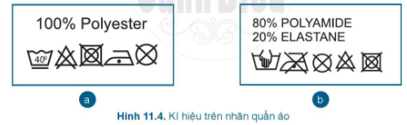

*- HS tiếp nhận nhiệm vụ, trả lời câu hỏi:*

2) Khi đi dã ngoại, em cần chuẩn bị những trang phục để bảo vệ cơ thể khỏi ánh nắng mặt trời như:

* Quần dài, áo dài tay hoặc quần áo chống nắng.
* Kính râm bảo vệ mắt.
* Mũ hoặc ô che đầu.
* Khẩu trang.
* Giày hoặc dép quai hậu.

4) Các kí hiệu trên nhãn quần áo trong hình 11.4 có ý nghĩa:

+ Thành phần vải: 100% polyester; 80% polyamide, 20% elastane.

+ Ký hiệu giặt, là (ủi):

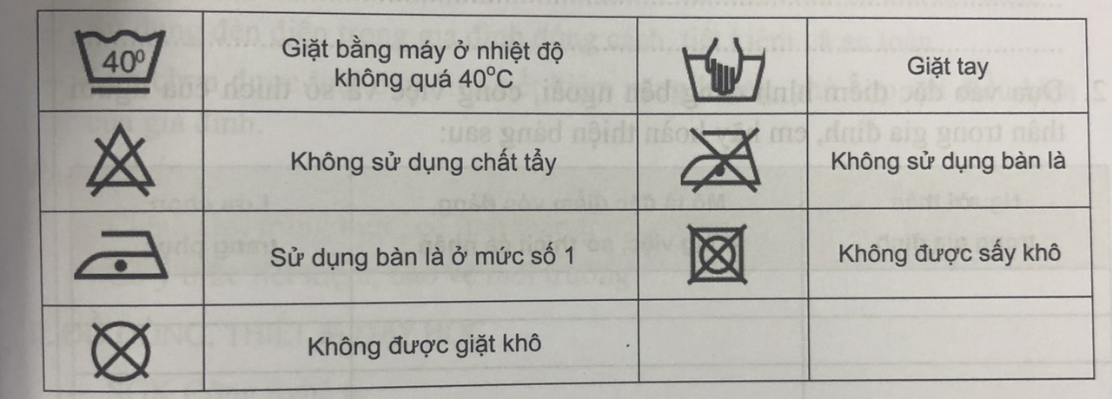

*- GV nhận xét, đánh giá, chuẩn kiến thức.*

**D. HOẠT ĐỘNG VẬN DỤNG**

**a. Mục tiêu:** Vận dụng kiến thức đã học vào thực tiễn cuộc sống.

**b. Nội dung và phương pháp dạy học:**

- Nội dung: Sử dụng kiến thức đã học để hỏi và trả lời, trao đổi

- Phương pháp dạy học: Hỏi đáp

**c. Sản phẩm học tập:** Câu trả lời của HS

**d. Tổ chức thực hiện:**

*- GV yêu cầu HS về nhà:*

1. Nhân dịp sinh nhật mẹ, bố và em muốn mua tặng mẹ một tấm vải tơ tằm để may áo dài. Làm thế nào để xác định đúng loại vải cần mua?

3. Dựa vào đặc điểm hình dáng bên ngoài, công việc và sở thích của người thân trong gia đình, em hãy lựa chọn trang phục phù hợp với từng người theo mẫu Bảng 11.1.

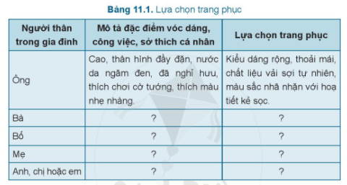

5. Tại sao phải phơi quần áo ở nơi thoáng mát, có ánh nắng mặt trời?

6. Theo em, loại vải sợi nào an toàn với con người và thân thiện với môi trường? Vì sao?

7. Bạn của em có thói quen lấy trang phục ở trong máy giặt ra phơi mà không giũ phẳng trang phục. Theo em, trang phục đó sẽ như thế nào sau khi phơi? Vi sao?

*- HS tiếp nhận nhiệm vụ, về nhà hoàn thành nhiệm vụ và báo cáo vào tiết học sau.*

*- GV tổng kết lại thức cần nhớ của bài học, đánh giá kết quả học tập trong tiết học.*

**IV. KẾ HOẠCH ĐÁNH GIÁ**

|  |  |  |
| --- | --- | --- |
| **Hình thức đánh giá** | **Phương pháp**  **đánh giá** | **Công cụ đánh giá** |
| - Thu hút được sự tham gia tích cực của người học  - Gắn với thực tế  - Tạo cơ hội thực hành cho người học | - Sự đa dạng, đáp ứng các phong cách học khác nhau của người học  - Hấp dẫn, sinh động  - Thu hút được sự tham gia tích cực của người học  - Phù hợp với mục tiêu, nội dung | - Báo cáo thực hiện công việc.  - Hệ thống câu hỏi và phiếu học tập  - Trao đổi, thảo luận |

**V. HỒ SƠ DẠY HỌC** *(Đính kèm các phiếu học tập/bảng kiểm....)*

**\*HƯỚNG DẪN TỰ HỌC**:

**1. Bài vừa học:**

- Hệ thống hoá kiến thức chủ đề 3.

- Làm bài tập phần luyện tập và vận dụng.

**2. Bài sắp học:**

Ôn tập kiến thức của chủ đề 3 để chuẩn bị kiểm tra giữa kì II

GV BỘ MÔN DUYỆT CỦA TỔ CHUYÊN MÔN